FalcoBloc Parkbank mit Rückenlehne

Falco

Eigenschaften

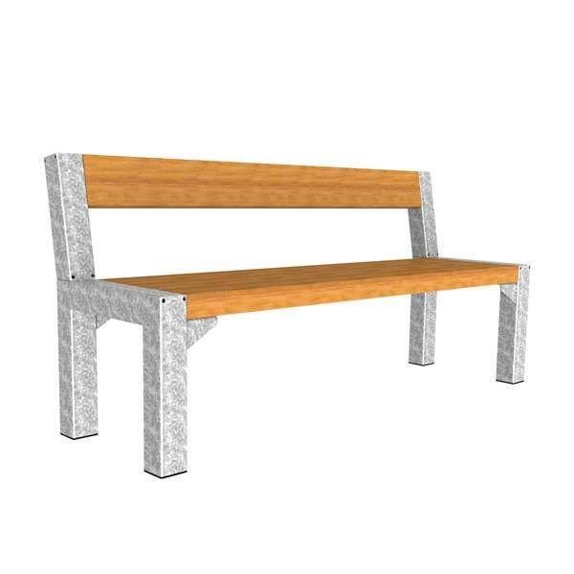

HAN:

PC31.058.121

Farbton

Holzart/Holzdekor, nach RAL-Farbkarte, natur

Oberfläche

beschichtet, feuerverzinkt

Werkstoff

Holz, Stahl

Höhe (mm)

797,00

Länge (mm)

1.660,00

Sitzbreite (mm)

1.660,00

Sitztiefe (mm)

440,00

Tiefe (mm)

510,00

Höhe Rückenlehne (mm)

347,00

Sitzhöhe (mm)

450,00